4-MA’RUZA
Payvandlashda deformatsiyalar, kuchlanishlar va ko‘chishlar

Reja:
4.1. Deformatsiya va kuchlanishlar turlari
4.2. Payvandlashda deformatsiya va kuchlanishlarni hosil bo‘lish mexanizmi
4.4. Uchma-uch va tavrli birikmalarni payvandlashdagi deformatsiya va kuchlanishlar

4.1. Deformatsiya va kuchlanishlar turlari

Kuchlar ta’sirida buzilishga qarshilik ko‘rsatish xususiyati metallning mustahkamligi deyiladi.
Tashqi va ichki kuchlar bo‘ladi. Tashqi kuchlarni tashqi yuklanishlar hosil qiladi. Buyumning og’irligi, idishdagi gaz bosimi, elementning oldindan taranglanishi (masalan, temir-betonda armatura sterjenining) va vaqtinchalik yuqlanish bino tomidagi qor vazni, inshoot devorida yuklanish hosil qiladigan shamol, seysmik ta’sir va boshqalar.
Ichki kuchlar ishlatishda buyum haroratining o‘zgarishidan, metall strukturasining tashqi yuklanish ta’siridan yoki payvandlashda hosil bo‘ladigan yuklanishlarning ta’siridan vujudga keladi. Mustahkamlikka hisoblashda ichki kuch ko‘pincha zo‘riqish deb ataladi.
Tashqi yuklanishlar statik (buyumni ishlatish jarayonida o‘zgarmaydi), dinamik (kattaligi va yo‘nalishi o‘zgaradigan) va zarbiy yuklanishga bo‘linadi. Yo‘nalishi o‘zgaruvchan dinamik yuklanish vibratsion yuklanish deb ataladi [2, 3].
Deformatsiya deb, buyumning shakli va o‘lchamlarining tashqi yoki ichki kuchlar ta’siridan o‘zgarishiga aytiladi. Misol uchun L uzunlikdagi sterjen uchlariga uni cho‘zuvchi kuchlar qo‘yilgan deylik. Bu kuchlar ta’sirida sterjen uzunligining absolyut uzayishi deb ataladigan uzayishini ∆L bilan belgilaymiz. Absolyut uzayishning sterjenning dastlabki uzunligi L ga nisbati δ=∆L/L nisbiy uzayish deb ataladi. Nisbiy uzayish, odatda, prosentda ifodalanadi δ=(∆L/L)100%.
O’zgarmas kesimli sterjen cho‘zilganda deformatsiya kattaligi ta’sir etuvchi kuch bilan aniqlanadi. Kuch qancha katta bo‘lsa, u paydo qiladigan deformatsiya ham shuncha katta bo‘ladi.
Kuchlanish deb, jism ko‘ndalang kesimining yuza birligiga to‘g’ri keladigan kuchga aytiladi. Kuch N da, yuza m2 da, kuchlanish esa N/m2 da ifodalanadi.
Cho‘zuvchi, siquvchi, eguvchi, burovchi va kesuvchi kuchlanishlar bo‘ladi. Cho‘zish kuchlanishining kattaligi cho‘zuvchi kuchni detal kesimining yuzasiga nisbati bilan aniqlanadi, ya’ni σch = P/F, bu yerda σch-cho‘zuvchi kuchlanish, N/m2 (Pa) R-cho‘zuvchi kuch, N. F-detal buzilgunga qadar uning ko‘ndalang kesimining yuzi, m2
Elastik va plastik deformatsiyalar bo‘lishi mumkin. Agar jismning shakli va o‘lchamlari kuch ta’sir qilishi to‘xtagandan keyin asl holiga qaytsa, u holda bunday deformatsiya elastik deformatsiya bo‘ladi.
Kam uglerodli po‘latdan tayyorlangan namuna uchun (unga doimo ortib boradigan kuchlanishlar ta’sir qiladi) nisbiy cho‘zilish δ(%) ko‘rinishidagi deformatsiya elastiklik chegarasi σe (4.1-rasm, V nuqta) deb ataladigan chegaradan ortmaguncha elastik deformatsiya bo‘lib qoladi. Diagrammada S nuqta bilan kuch (yoki kuchlanish) qayd qilingan. Bu nuqtada yuklanish olingandan keyin plastik deformatsiya paydo bo‘ladi. Bu nuqta oquvchanlik chegarasi σ0 deb ataladi.

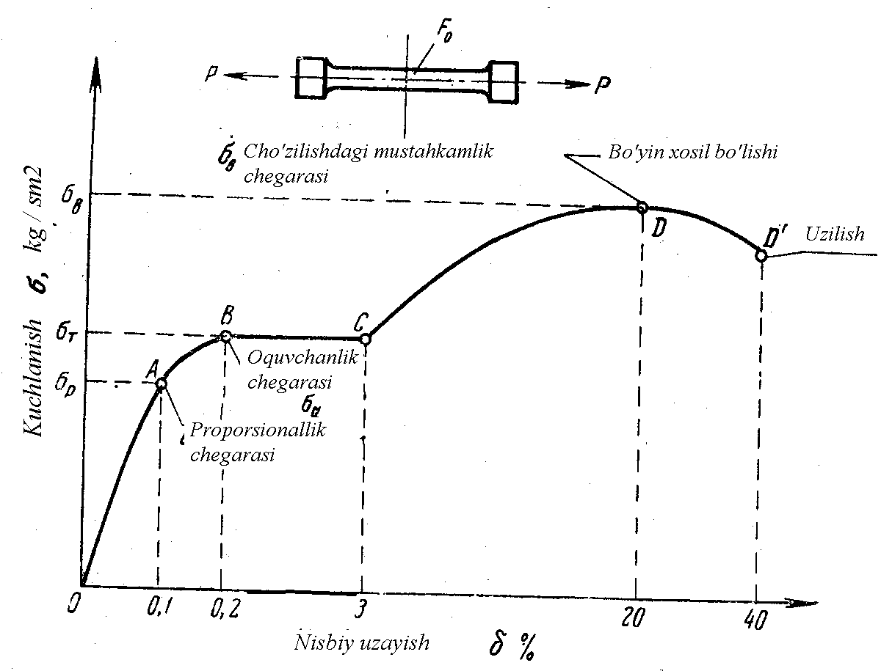

4.1-rasm. Po‘lat mustahkamlik chegarasini ko‘rsatuvchi diagramma

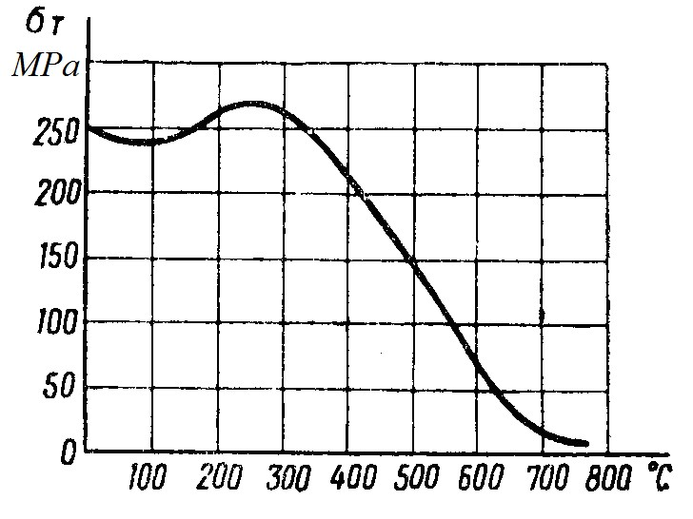

4.2-rasm. Haroratning po‘lat oquvchanlik chegarasi kattaligiga ta’siri

Elastik deformatsiya qiymati juda kichik bo‘ladi. Kam uglerodli po‘latlar uchun u 0,2% dan ortmaydi. Binobarin, 0,2% dan kichik nisbiy uzayishga sabab bo‘ladigan istalgan kuch faqat elastik deformatsiyalanish paydo bo‘lishiga olib keladi. Bu deformatsiya qo‘yilgan kuch ta’siri to‘xtaganda darhol yo’qoladi [4].
Agar kuchlanish elastiklik chegarasidan yuqori bo‘lsa, plastik deformatsiya juda oshib ketadi. Masalan, agar Ст.3 po‘latidan yasalgan detaldagi kuchlanish elastiklik chegarasidan 10 MPa ga ortsa, nisbiy cho‘zilish 0,2 dan 2% gacha ortadi.
Po‘lat harorati ortganda elastiklik chegarasi va oquvchanlik chegarasi pasayadi, binobarin, plastik deformatsiya sovuq metalldagiga qaraganda kichik kuchlanish yoki kichik kuchda vujudga keladi (4.2-rasm). Rasmdan ko‘rinishicha, 0°C haroratda 250 MPa ga teng bo’lgan oquvchanlik chegarasi 500°C Haroratda 150 MPa gacha, 600°C haroratda esa 60 MPa gacha kamayadi. 600°C dan yuqori haroratda oquvchanlik chegarasi shunchalik kichik bo‘ladiki, qoldiq deformatsi- yaning vujudga kelishi uchun juda kichkina kuch kifoya.
Deformatsiyalar vaqtinchalik va qoldiq, mahalliy va umumiy payvand birikmaning tekisligida va tekisligidan tashqarida bo‘lishi mumkin. Vaqtinchalik deformatsiya deb payvandlash jarayonida qiziganda yoki soviganda vaqtning ma’lum fursatida hosil bo’ladigan deformatsiyalarga aytiladi. Metall atrofdagi haroratgacha to‘la sovigan paytga kelib buyumda vujudga kelgan deformatsiyalar qoldiq (oxirgi) deformatsiyalar deb ataladi.
Mahalliy deformatsiyalar buyumning alohida elementlari jumlasiga kiradi va buyum tekisligida qavariq joylar, xlopunlar, past-balandliklar yoki boshqa buzuqliklar ko‘rinishida ifodalanadi. Butun buyumning o‘lchamlari o‘zgaradigan, geometrik o‘qlar egrilanadigan deformatsiyalar umumiy deformatsiyalar deb ataladi.

4.2. Payvandlashda deformatsiya va kuchlanishlarni hosil bo‘lish mexanizmi

Istalgan metall qizdirilganda kengayadi, sovitilganda esa torayadi. Harorat o‘zgarganda metall stro‘qturasi o‘zgaradi, atomlar bir turdagi kristall panjaradan boshqa turdagi kristall panjara ko‘rinishida o‘zgaradi, hajmi ortadi yoki kichiklashadi. Masalan, qalay bir turdagi kristall panjaradan boshqa turdagi kristall panjaraga o‘tish xususiyatiga ega. Bunda uning hajmi 26% gacha o‘zgaradi. Bu hodisalar ko‘pincha darzlar hosil qiladigan katta ichki zo‘riqishlarning vujudga kelishiga sabab bo‘ladi. Masalan, agar qalay uzoq, vaqt 20°C haroratda saqlansa, u holda qalay o‘z-o‘zidan yemirilib buzila boshlaydi [1,2,3].
Detal haroratining o‘zgarishi uning o‘lchamlarining o‘zgarishiga olib
keladi. Bir tekis qizdirilmaganda ancha yuqori haroratli qismlardagi metall ancha sovuq, qo‘shni qismlarning qarshiligi tufayli bemalol kengaya olmaydi (o‘zining o‘lchamlarini oshira olmaydi). Bu buyum metalida ichki zo‘riqish va deformasiyalarning paydo bo‘lishiga sabab bo‘ladi.
Erkin sterjenni bir tekis qizdirish va sovitish elementar jarayoni bilan tanishib issiqlik deformatsiyalari va zo‘riqishlarning vujudga kelish sabablari haqidagi tasavvurlarga ega bo‘lish mumkin. Harorat o‘zgarganda sterjen uzunligi Lt=L(1+αT) formula bilan aniqlanadi,
bu yerda LT-T haroratgacha qizdirilgan sterjenning uzunligi;
L-sterjenning qizdirilishgacha bo‘lgan uzunligi:
α-chiziqli termik kengayish koeffitsienti.
Qizdirilganda barcha zarrachalar atrofdagi zarrachalar qarshiligiga uchramasdan bir xil qiymatga erkin siljiydi, shu sababli bir tekis qizdirilganda ichki zo‘riqishlar vujudga kelmaydi.
Sterjen sovitilganda uning uzunligi qisqaradi. Dastlabki haroratgacha sovitilgandan keyin sterjen o‘zining dastlabki o‘lchamlariga ega bo‘ladi. Erkin qisqarishga qarshilik bo‘lmaganligi tufayli sovitayotganda sterjenda ichki kuchlanishlar vujudga kelmaydi. Shunday qilib, erkin sterjenning bir tekis qizdirilishi va sovitilishi qoldiq ichki kuchlanishlar va qoldiq deformatsiyalar paydo bo‘lmasdan o‘lchamlarning o‘zgarishiga olib keladi.
Erkin sterjenni bir tekis qizdirish va sovitish hodisasi payvandlash tajribasida katta ahamiyatga ega. Payvandlanadigan chok butun uzunligi bo‘ylab qancha tekis sovitilsa, qoldiq kuchlanish va deformatsiya shuncha kichik bo‘ladi. Shuning uchun ko‘pincha payvandlanadigan chokning butun uzunligi bo‘yicha bir nechta payvandchi qo‘yiladi. Shunday qilinsa, buyumdagi barcha choklarning bir tekis qizish shartlariga rioya qilinadi.
Buyum metalini oldindan (payvandlash oldidan) yoki bir yo‘la (payvandlash jarayonida) qizdirish asosan, mo‘rt metallar - cho‘yan va juda mustahkam po‘latlarni payvandlashda qo‘llaniladi.
Bir uchi devorga mahkamlangan (4.3-ram, a) va boshlang’ich harorati T0 dan oxirgi harorati Tox gacha uzunlikdagi uchastkada qizdirilgan metall chiziqli o‘lchamlarining o‘zgarishi yuqorida bayon etilgandek sodir bo‘ladi [4,5].
Uning erkin uzayish kattaligi ∆l0

lox =l0(1 + α ∆T)=l0+ l0 α ∆T (4.1)

formuladan aniqlanadi,

∆l0 = lox- l0=α l0∆T (4.2)
∆T= Tox- T0 (4.3)
Bu hajmda diametr shunga o‘xshash (sovuq, metall ta’sirida diametrning ortishiga xalaqit berishini hisobga olmasdan) d + ∆d gacha oShadi. Agar qizdirish manbai olinsa va sterjen erkin sovitilsa, u holda uzunlik va diametr dastlabki o‘lchamlargacha qisqaradi.

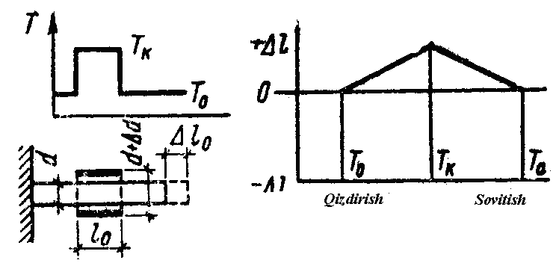

4.3-rasm. Bir uchi maxkamlangan erkin sterjenni qizdirish va sovitish diagrammasi

Qizitish va sovitishda haroratning o‘zgarishiga qarab o‘lchamlarning umumiy o‘zgarish harakteri soddagina qilib siniq chiziq bilan harakterlanadi (4.3-rasm, b).
Qizdirishdan oldin sterjen mutloq deformatsiyalanmaydigan ikkita devor orasida qisilgan xolni ko‘rib chiqamiz (4.4-rasm,a). Qizdirilganda u cho‘zila olmaydi, diametri esa bemalol kattalashishi mumkin. Sterjenda siquvchi kuchlanish paydo bo‘ladi. Uchastka l0 da harorat ortgan sari kuchlanish ham ortadi. Ma’lum qizdirish haroratigacha bu kuchlanishlar elastik va σ=(∆L0/L0)E ga teng bo‘ladi, bu yerda (∆L0/L0)- nisbiy deformatsiya, e-metallning elastiklik moduli (4.4- rasm, b da to‘g’ri chiziq, 1 bilan ko‘rsatilgan) [6].

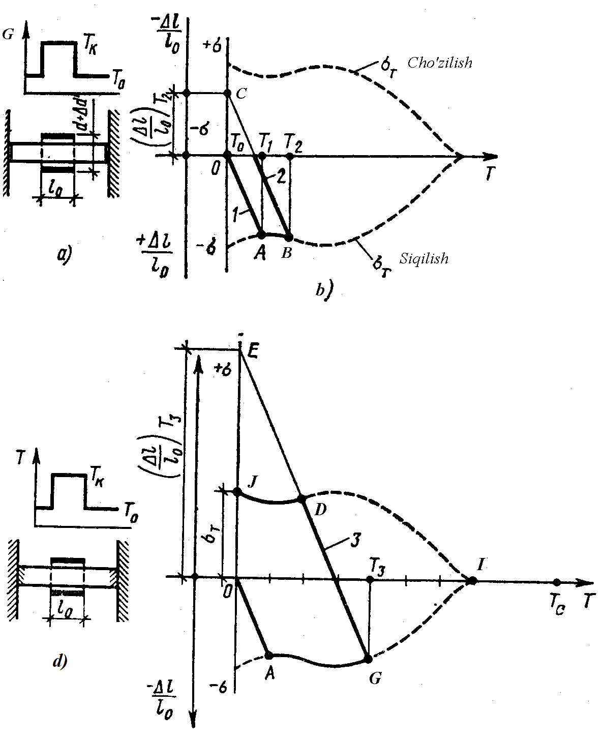

4.4-rasm. Sterjenni qizdirish va sovitish: kuchlanish va deformatsiyaning haroratga bog’liqligi

Harorat T1 gacha qizdirilsa, ular oquvchanlik chegarasiga erishadi (4.4-rasm, b da A nuqta), harorat T2 gacha ko‘tarilishi jarayonida sterjenning siqilib plastik deformatsiyalanishiga sabab bo‘ladi (A—B chiziq,). Metallning oquvchanligi paydo bo‘ladi va d+∆d′ bundan oldingi holdagi d+∆d ga qaraganda katta bo‘ladi. Agar qizdirish to‘xtatilsa, u holda sovitilayotganda siqish kuchlanishi pasayadi (to‘g’ri chiziq; 2), ular nolgacha pasaygandan keyin esa sterjen uzunligi nuqta V gacha qisqaradi (4.4-rasm, b). Mahalliy qizdirish sodir bo‘ladigan joyda sterjen diametri kattalashadi, uzunligi esa deformatsiyalanish o‘qida qayd qilingan kattalik ∆l/l0 ga qisqaradi. To‘la sovish oxirida sterjenda qoldiq deformatsiya bo‘ladi. Bu deformatsiya quyidagi formula bo‘yicha aniqlanadi: ∆l0 = αl0∆T, ya’ni qoldiq qisqarish chiziqli termik koeffisient α, qizdirilayotgan sterjen uzunligi l0 va qizdirish harorati ∆T ga proporsional. Sterjen metalida qoldiq kuchlanishlar yo‘q, chunki u siqib kengaytirilib qizdirilgandan keyin sovigan.
Agar sterjen bikr maxkamlansa (4.4-rasm, v,g) va u T3 haroratgacha qizdirilsa, u holda sterjen uchastka l0 da qizdirilganda siqish kuchlanishlari va deformatsiyalar vujudga keladi va bundan oldingi holdagidek ortib boradi. Lekin sovitilayotganda cho‘zish kuchlanishlari vujudga keladi (erkin qisqarmaydi).
Uchastka l0 da sterjenning qizish harorati T3 gacha ko‘tariladigan holda (4.4- rasm, g) siqilish plastik deformatsiyasi A dan G gacha katta darajada sodir bo‘ladi. Maxkamlanmasdan sovitilganda sterjenning qisqarish qoldiq deformasiyasi ham katta bo‘ladi (∆l/l0)T3=OE.
Sterjen maxkamlansa, T3 dan sovitish jarayonida dastavval siqish kuchlanishi kamayadi, so‘ngra esa sterjenda kuchlanishlar nuqta D gacha chiziq 3 bo‘yicha orta boshlaydi.
Sovitilish davom ettirilsa, sterjenda cho‘zilish plastik deformatsiyalari paydo bo‘ladi (chiziq D—J bo‘ylab o‘tadigan). Harorat T0 ga erishgandan keyin sterjendagi oxirgi kuchlanishlar (agar u buzilmasa) harorat T0 dagi cho‘zilish oquvchanlik chegarasiga teng bo‘ladi.
Suyuqlanish haroratiga teng haroratgacha qizdirilganda shunga o‘xshash jarayonlar sodir bo‘ladi. Yuqori haroratlarda metall kuchlanishsiz plastik deformatsiyalanadi (Tpl dan I nuqtagacha).
So‘ngra elas-tik xossalarning tez ortishi tufayli metallda cho‘zilish oquvchanlik chegarasiga teng bo‘lgan cho‘zilish kuchlanishlari orta boshlaydi va metall cho‘zilishda plastik deformatsiyalanadi (4.4-rasm, g da I dan J gacha). Oxirgi kuchlanishlar yana temperatura T₀ haroratdagi cho‘zilish oquvchanlik chegarasiga teng bo‘ladi.
Metallni qizdirish va sovitishda kuchlanishlar hamda deformatsiyalarning hosil bo‘lishi bo‘yicha ko‘rib o‘tilgan hollar sterjenlarga taalluqlidir.

4.4. Uchma-uch va tavrli birikmalarni payvandlashdagi deformatsiya va kuchlanishlar

Plastinalar va buyumlarni payvandlashda metallda kuchlanishlar va deformatsiyalar hosil bo‘lish jarayoni ancha murakkab bo‘ladi.
Uchma-uch birikmada bo‘ylama qoldiq kuchlanishlarning (chok yo‘nalishi bo‘yicha ta’sir etadigan kuchlanishlar) taqsimlanishi 4.5- rasmda keltirilgan.
Rasmdan ko‘rinishicha, chok atrofida bo‘ylama kuchlanishlar «+» (cho‘zilish) belgisiga ega, chokdan bir oz narida birikma yonlari bo‘yicha «-» belgili (siquvchi) kuchlanishlar ta’sir qiladi.
Po‘latlar uchun cho‘zuvchi kuchlanishlar kattaligi, odatda, oquvchanlik chegarasiga teng bo‘ladi.
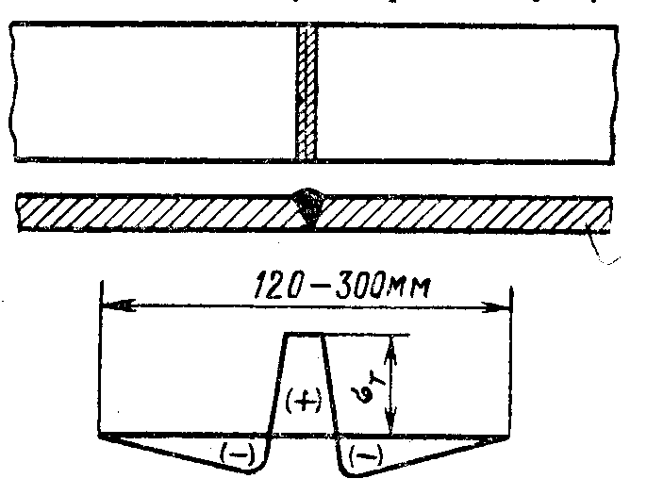

4.5-rasm. Uchma-uch birikmada qoldiq bo‘ylama kuchlanishlarning taqsimlanishi

Buyum metalida payvandlashdan vujudga keladigan cho‘zilish kuchlanishi ham, siqilish kuchlanishi ham metall mustahkamligiga turlicha (salbiy va ijobiy) ta‘sir ko‘rsatadi. Shu sababli payvand birikmalardan ancha uzoq muddat foydalanish uchun ularni o‘rganish juda muhim.

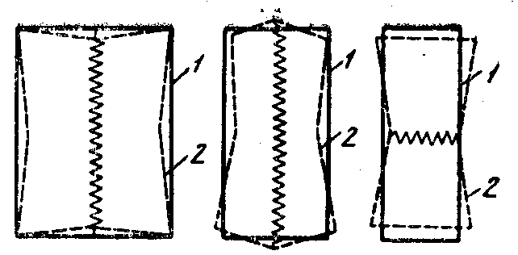

4.6-rasm. Uchma-uch payvand birikmalar tekisligida deformatsiyalarning ko‘rinishi

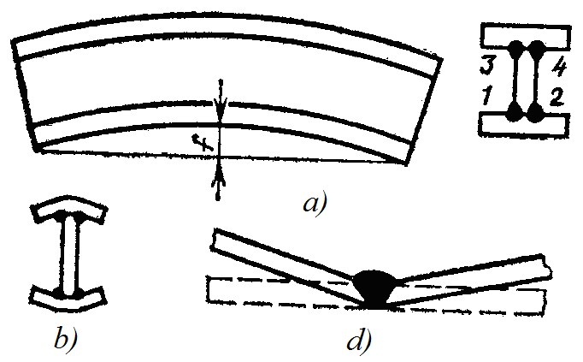

4.7-rasm. Deformatsiyalarning payvand birikma tashqarisidagi shakli
a-balkaning o‘roqsimonligi, b-balka tokchalarining qo‘ziqorinsimonligi, d-uchma-uch birikmaning burchak deformatsiyasi, f-balkaning salqiligi,
1, 2, 3, 4-choklarni hosil qilish tartibi
Payvand birikma tekisligida masalan, bo‘ylama va ko‘ndalang deformatsiyalar (4.7-rasm) va tekislikdan tashqarida, masalan, o‘roqsimon, qo‘ziqorinsimon va burchak deformatsiyalar bo‘lishi mumkin.

Nazorat savollari

1. Deformatsiya deb nimaga aytiladi?
2. Elastik va plastik deformatsiyalar orasida qanday farq bor?
3. Qizdirish temperaturasi po‘latning oquvchanlik chegarasiga qan- day ta’sir ko‘rsatadi?
4. Qizdirish va sovitishda sterjenda kuchlanish hamda deformatsiyalar paydo bo‘lishi mexanizmini tushuntirib bering?

Foydalanilgan adabiyotlar ro‘yhati
- Eritib payvandlash texnologiyasi va jihozlari. M.A.Abralov, N.S.Dunyashin, M.M.Abralov, Z.D. Ermatov. - T: Voris, 2007
- Payvandlash ishi asoslari. Abralov M.A., Abralov M.M. – Toshkеnt: Talqin, 2004.- 120 b.
- «Проектирование сварных конструкций» Абдуллаев М., Дуняшин Н.С., Эрматов З.Д. Конспект лекций по дисциплине для подготовки бакалавров. - Ташкент: ТашГТУ, 2008. - 160 с.
4. «Типы сварных соединений, напряжения и деформации» для подготовки бакалавров. Абдуллаев М., Конспект лекций по дисциплине - Ташкент: ТашГТУ, 2000. - 62 с.
5. “Пайванд конструкцияларни ишлаб чиқариш” фани бўйича маъруза матни. Xudoykulov N.Z., Xudoyorov S.S. – Toshkent: TDTU, 2015, 148b.
6. Сварка и резка материалов: Учеб. пособие/ М.Д. Банов, Ю.В. Казаков, М.Г. Козулин и др.; Под ред. Ю.В. Казакова. - М.: Издательский центр «Академия», 2001

